МРІЇ ЗБУВАЮТЬСЯ!
Вікторія ПРИСТІНСЬКА
19 жовтня 2016 року в Палаці «Україна» у Києві святкували 90-річчя видатного українця – Богдана Гаврилишина. На тій чудовій події була й моя мама, яку, зовсім не очікувано, запросила колега.
Я пам’ятаю, як сяяли мамині очі, коли вона повернулась увечері додому. Її переповнювали захоплення, натхнення, здивування з того, про що дізналася. А ще вона принесла дві книжки, які отримала як подарунок від Фонду Богдана Гаврилишина – «Залишаюсь українцем» і «До ефективних суспільств: дороговкази в майбутнє».
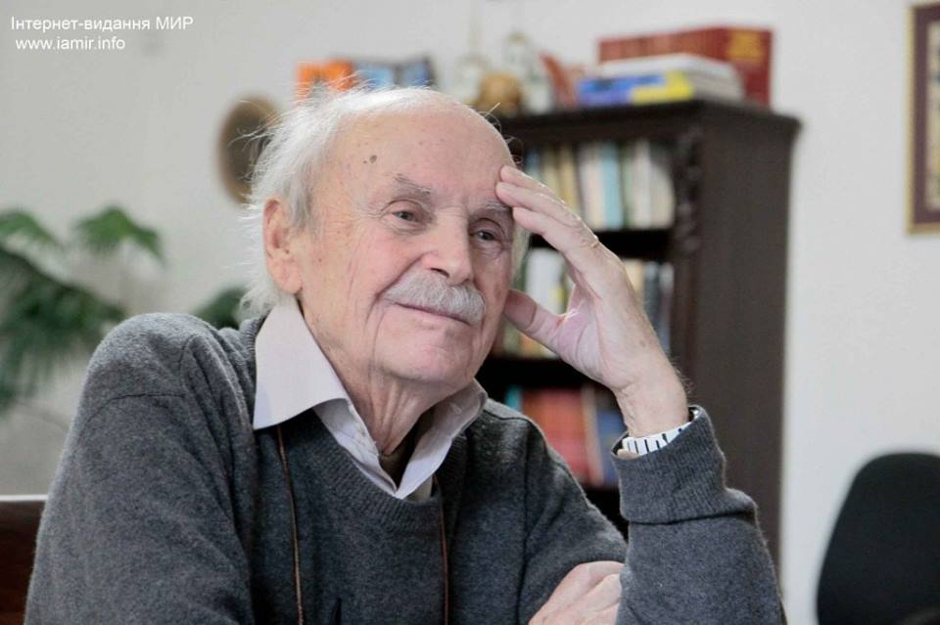
Ми з сестрою з цікавістю слухали маму, яка розповідала про те, як багато зробив Богдан Дмитрович для України і як він повсякчас підтримував українську молодь. На святі було багато відомих політиків (Лілія Гриневич, Дмитро Шимків, Ганна Гопко, посол Канади Роман Ващук та інші), які дякували панові Богдану за те, що надихав їх, давав мудрі поради, спонукав єднатися в любові до України та бажанні зробити її сильною.
Більшість з них згадували часи, коли студентами приходили до готельного номеру пана Богдана і за тихим чаюванням слухали його розповіді про країни, у яких він побував, (а це близько 70-ти країн на різних континентах світу) і про той неоціненний досвід, який неодмінно всюди черпав і перетворював у власні знання, що мають послужити людям і його Батьківщині зокрема.
«Я сподіваюсь, що ці молоді люди займуть ключові посади у політичних та інших інституціях і проведуть країну крізь процес перетворення до того, що я називаю нормальною країною, ознакою якої є:
• повна політична свобода,
• економічний добробут і процвітання населення,
• соціальна справедливість,
• співжиття з природою, тобто життя в природі, а не її експлуатація, виснаження, засмічення.»
Богдан Гаврилишин, «Залишаюсь українцем»
Богдан Дмитрович разом з дружиною й дітьми був на цьому святі. Із сумом у голосі розповіла мама про те, що пан Богдан нездужає, і це схвилювало всіх його гостей. Він весь час сидів у кріслі, не став і промовляти, і мав трохи втомлений вигляд. Але залу ніби огортала якась особлива духовна енергія, яку випромінювала ця людина, розділяючи її на всіх.
Того дня ми пізно лягли спати, але так і не встигли дослухати маминих розповідей. Впродовж наступного тижня ми читали книжки Богдана Гаврилишина і гуртом відкривали для себе цю дивовижну людину.
Нас дуже вразила розповідь онуки Богдана Дмитровича про те, як дідусь наставляв її, що кожна людина, незалежно від того, скільки їй років, може нас чомусь навчити. Богдан Дмитрович і сам не переставав учитися все своє життя!
«Дуже важливо вчитись у життя, а не тільки від учителів та з книжок».
Богдан Гаврилишин
Історія цього цікавого і неординарного Українця вразила і захопила нашу родину. І нам було дуже сумно і боляче, коли 24 жовтня почули у новинах про те, що Богдан Дмитрович помер. Минуло лише 5 днів, як я про нього дізналась, але було таке враження, ніби знаю цю людину дуже давно.
Мама каже, що у важливі періоди нашого життя приходять саме ті люди, які нам найбільше потрібні. Мені 15 років. Через рік маю вступати до ВУЗу. У мене зараз важливий і непростий період, адже часто думаю про майбутню професію, про своє призначення, про те, з якою місією я прийшла у світ. Богдан Гаврилишин є для мене прикладом того, що мрії збуваються! А шлях до їхнього здійснення – це праця над собою і прагнення вдосконалюватися. Я зрозуміла, що не варто обмежувати свої мрії, адже, навіть те, що на перший погляд здається неймовірним, може здійснитися, якщо цього дуже захотіти! А ще мрія – це шлях покращити світ.
«Все, що я зробив у житті, я починав із мрії. Все залежить від важливості, якої ми надаємо мріям. Мої мрії завжди були надзвичайно важливими для мене.»
Богдан Гаврилишин
Я маю мрію (дуже схожу на ту, яка була у юного Богдана): побачити Канаду, поспілкуватися з українцями, які там живуть, подивитись на Україну їхніми очима, дізнатись більше про історію українських поселень у Канаді і попрактикувати свою англійську, спілкуючись з канадійськими однолітками, розпитати їх про те, що цікаво їм, чим живуть і про що мріють вони. Крім того знаю, що перебування далеко за межами рідного дому вимагатиме від мене більшої відповідальності та самостійності – а ці риси важливі для того, хто хоче дійти до своєї мети. Потім я хочу повернутися в Україну і розказати про новий досвід своїм ровесникам: і це теж може стати для когось прикладом того, що мрії збуваються (чомусь у школі ми дуже мало говоримо про мрії і зовсім не говоримо про місію, про те, що важливо мати мету і план, щоби її досягнути).
Я рухаюсь до своєї мрії і беру участь у конкурсі канадської громадської організації O.W.L Open World Learning «Видатні українці Канади» з нагоди святкування 125-річчя перших українських поселень у Канаді та 150-річчя Незалежності Канади. Запрошую вас переглянути моє відео про те, що найбільше вразило у житті Богдана Гаврилишина. Допоможіть мені реалізувати мрію: поставте уподобання (лайк)!
Хочу всім побажати: «Буйно мрійте!» Для нас ці слова Богдана Гаврилишина вже стали родинним гаслом. Адже спілкування з цією людиною спонукає не просто мріяти, а й вірити у власні сили.

Вікторія ПРИСТІНСЬКА,
учениця 10-го класу спеціалізованої школи № 118 "Всесвіт", м. Київ

